计算机网络

# 计算机网络模型

**OSI七层模式**

> 物理层：是参考模型的最低层。该层是网络通信的数据传输介质，由连接不同结点的电缆与设备共同构成。主要跟功能是：利用传输介质为数据链路层提供物理连接，负责处理数据传输并监控数据出错率，以便数据流的透明传输。

> 数据链路层：四参考模型的第二层。主要功能是：在物理层提供的服务基础上，在通信的实体间建立数据链路连接，传输以“帧”为单位的数据包，并采用差错控制与流量控制方法，使有差错的物理线路变成无差错的数据链路。(帧)

> 网络层：是参考模型的第三层。主要功能是：为数据在节点之间传输创建逻辑链路，通过路由选择算法为分组通过通信子网选择最适当的路径，以及实现拥塞控制、网络互连等功能。

> 传输层：是参考模型的第四层。主要功能是：向用户提供可靠地端到端服务，处理数据包错误、数据包次序，以及其他一些关键传输问题。传输层向高层屏蔽了下层数据通信的细节。因此，它是计算机通信体系结构中关键的一层。

> 会话层：是参考模型的第五层。主要功能是：负责维扩两个结点之间的传输连接，以便确保点到点传输不中断，以及管理数据交换等功能。

> 表示层：是参考模型的第六层。主要功能是：用于处理在两个通信系统中交换信息的表示方法，主要包括数据格式变换、数据加密与解密、数据压缩与恢复等功能。

> 应用层：是参考模型的最高层。主要功能是：为应用软件提供了很多服务，比如文件服务器、数据库服务、电子邮件与其他网络软件服务。

优点：

（1）人们可以很容易的讨论和学习协议的规范细节。

（2）层间的标准接口方便了工程模块化。

（3）创建了一个更好的互连环境。

（4）降低了复杂度，使程序更容易修改，产品开发的速度更快。

（5）每层利用紧邻的下层服务，更容易记住各层的功能。

# TCP和UDP

**三次握手**

第一次：客户端发送初始序号x和syn=1请求标志.SYN=1,seq=x

第二次：服务器发送请求标志syn，发送确认标志ACK，发送自己的序号seq=y，发送客户端的确认序号ack=x+1。ACK=1,ack=x+1,SYN=1,seq=y

第三次：客户端发送ACK确认号，发送自己的序号seq=x+1，发送对方的确认号ack=y+1。seq=x+1,ACK=1,ack=y+1

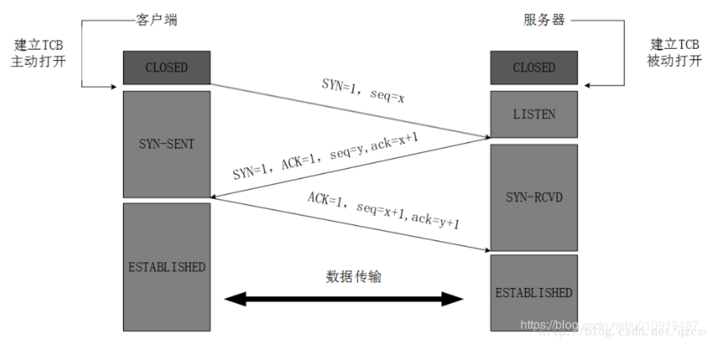

**四次挥手**

第一次挥手：客户端发出释放FIN=1，自己序列号seq=u，进入FIN-WAIT-1状态

第二次挥手：服务器收到客户端的后，发出ACK=1确认标志和客户端的确认号ack=u+1，自己的序列号seq=v，进入CLOSE-WAIT状态

第三次挥手：客户端收到服务器确认结果后，进入FIN-WAIT-2状态。此时服务器发送释放FIN=1信号，确认标志ACK=1，确认序号ack=u+1，自己序号seq=w，服务器进入LAST-ACK（最后确认态）

第四次挥手：客户端收到回复后，发送确认ACK=1，ack=w+1，自己的seq=u+1，客户端进入TIME-WAIT（时间等待）。客户端经过2个最长报文段寿命后，客户端CLOSE；服务器收到确认后，立刻进入CLOSE状态。

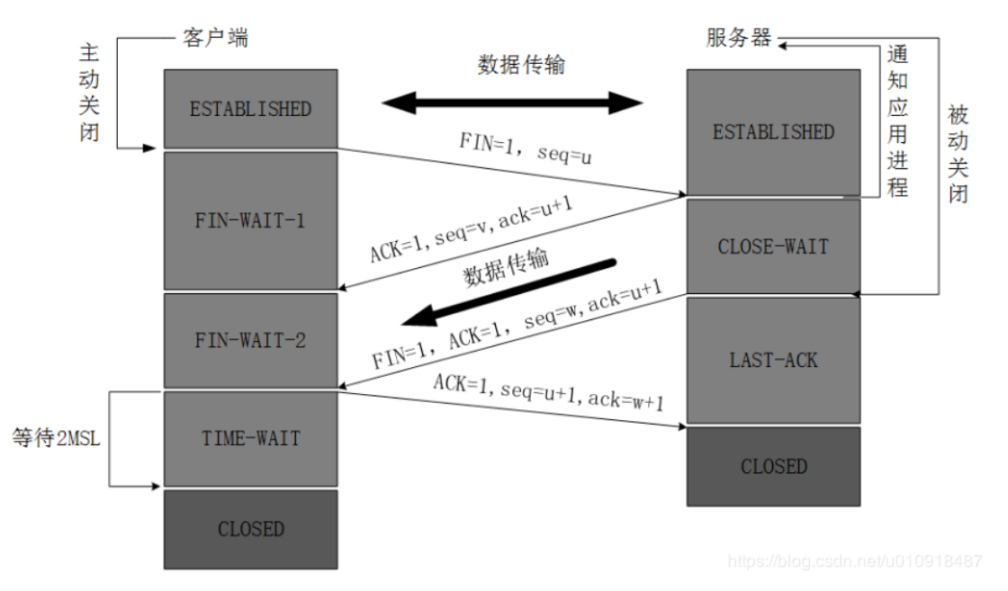

# HTTP协议

http提示信息

1xx：指示信息--表示请求已接收，继续处理

2xx：成功--表示请求已被成功接收、理解、接受

3xx：重定向--要完成请求必须进行更进一步的操作

4xx：客户端错误--请求有语法错误或请求无法实现

5xx：服务器端错误--服务器未能实现合法的请求

超文本传输协议（英文：**H**yper**T**ext **T**ransfer **P**rotocol，缩写：HTTP）是一种用于分布式、协作式和超媒体信息系统的应用层协议。HTTP是万维网的数据通信的基础。

以下是 HTTP 请求/响应的步骤：

1. 客户端连接到Web服务器 一个HTTP客户端，通常是浏览器，与Web服务器的HTTP端口（默认为80）建立一个TCP套接字连接。

2. 发送HTTP请求 通过TCP套接字，客户端向Web服务器发送一个文本的请求报文，一个请求报文由请求行、请求头部、空行和请求数据4部分组成。

3. 服务器接受请求并返回HTTP响应 Web服务器解析请求，定位请求资源。服务器将资源复本写到TCP套接字，由客户端读取。一个响应由状态行、响应头部、空行和响应数据4部分组成。

4. 释放连接TCP连接 若connection 模式为close，则服务器主动关闭TCP连接，客户端被动关闭连接，释放TCP连接;若connection 模式为keepalive，则该连接会保持一段时间，在该时间内可以继续接收请求;

5. 客户端浏览器解析HTML内容 客户端浏览器首先解析状态行，查看表明请求是否成功的状态代码。然后解析每一个响应头，响应头告知以下为若干字节的HTML文档和文档的字符集。客户端浏览器读取响应数据HTML，根据HTML的语法对其进行格式化，并在浏览器窗口中显示。

例如：在浏览器地址栏键入URL，按下回车之后会经历以下流程：

* 浏览器向 DNS 服务器请求解析该 URL 中的域名所对应的 IP 地址;
* 解析出 IP 地址后，根据该 IP 地址和默认端口 80，和服务器建立TCP连接;
* 浏览器发出读取文件(URL 中域名后面部分对应的文件)的HTTP 请求，该请求报文作为 TCP 三次握手的第三个报文的数据发送给服务器;
* 服务器对浏览器请求作出响应，并把对应的 html 文本发送给浏览器;
* 释放 TCP连接;
* 浏览器将该 html 文本并显示内容;

# IP

1． A类IP地址

一个A类IP地址由1字节的网络地址和3字节主机地址组成，网络地址的最高位必须是“0”， 地址范围从1.0.0.0 到126.0.0.0。可用的A类网络有126个，每个网络能容纳1亿多个主机。

2． B类IP地址

一个B类IP地址由2个字节的网络地址和2个字节的主机地址组成，网络地址的最高位必须是“10”，地址范围从128.0.0.0到191.255.255.255。可用的B类网络有16382个，每个网络能容纳6万多个主机 。

3． C类IP地址

一个C类IP地址由3字节的网络地址和1字节的主机地址组成，网络地址的最高位必须是“110”。范围从192.0.0.0到223.255.255.255。C类网络可达209万余个，每个网络能容纳254个主机。